雷达信号模拟器技术白皮书

该设备用于模拟各种体制、样式的雷达信号，基于现有技术，既可模拟复杂、动态、高精度的雷达辐射信号，也可模拟多通道、高密度的雷达环境信号，支持中频或射频输出可选。采用模块化仪器，使得雷达信号模拟器小巧便携，既可在实验室内场使用，也可外置使用。

|  |  |
| --- | --- |
| 技术指标 | 参数范围 |
| 工作频段 | 2GHz～18GHz（可定制/可扩展） |
| 信号带宽 | 2GHz（可定制） |
| 通道数 | 1～4（可选） |
| 脉宽范围 | 0.1ms～1000ms |
| 脉冲重复周期范围 | 0.1ms～1000ms |
| 脉冲重复周期类型 | 重频参差、重频组变、重频抖动 |
| 调制类型 | 常规脉冲、线性调频、非线性调频、相位编码（巴克码、m序列）、调频连续波等 |

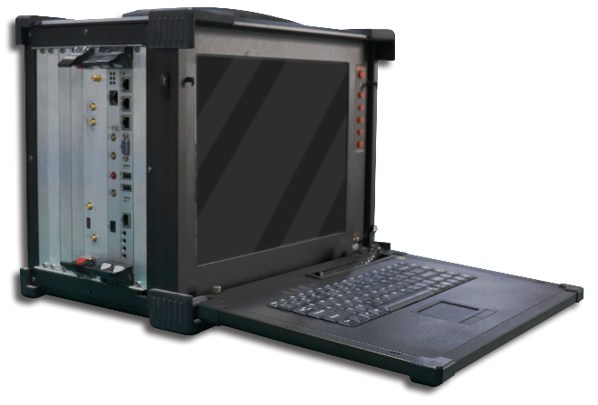

机载/地基/舰载等不同体制雷达系统测试和训练；雷达信息处理机验证；雷达半实物对抗仿真；内/外场复杂电磁环境构建和测试。

* 能够产生常规雷达脉冲信号、脉冲压缩雷达信号、频率捷变/分集雷达信号、连续波雷达信号等；
* 能够生成高逼真度，密度高达100万脉冲/秒的复杂电磁环境环境信号；
* 具有对空、空地、对海等多种工作模式的模拟能力；
* 具有各种工作模式下的信号波形编辑、时序设定、存储、调用功能；能够实时记录信号模拟器的工作模式、波形参数等。

应用领域



功能特点